FRONT

Intro a React
React es una biblioteca de JavaScript (no exactamente un framework)
que funciona a base de componentes. Con React, puedes construir
interfaces de usuario de manera modular, reutilizando componentes
en distintas partes de tu aplicación.
Puedes crear una aplicación de React desde cero o usando herramientas
como Vite, que es un build tool (empaquetador) muy popular que te
permite inicializar y desarrollar tu app de manera más rápida y eficiente.
Vite es el estándar actual porque simplifica la configuración inicial.
React funciona a base de componentes. Esos componentes se crean con JSX
(o TSX en TypeScript), que es una sintaxis que permite escribir HTML
dentro de JavaScript.
Extensiones de archivo:
- .tsx → Para componentes React (archivos con JSX/HTML)
- .ts → Para lógica pura (servicios, tipos, utilidades, conexión con backend)
TSX = TypeScript + JSX (JavaScript + HTML)
Paquetes instalados
npm create vite@latest front -- --template react-ts
-> Le estas diciendo crea un proyecto con vite npm create vite@latest
-> En una carpeta front
->Usando React y type --template react-ts

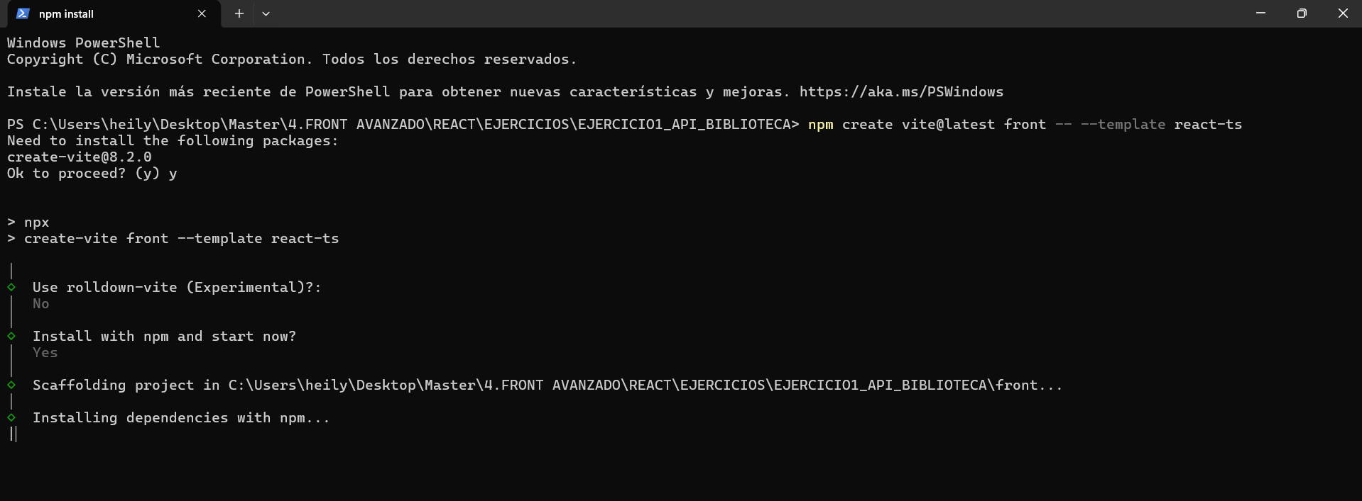

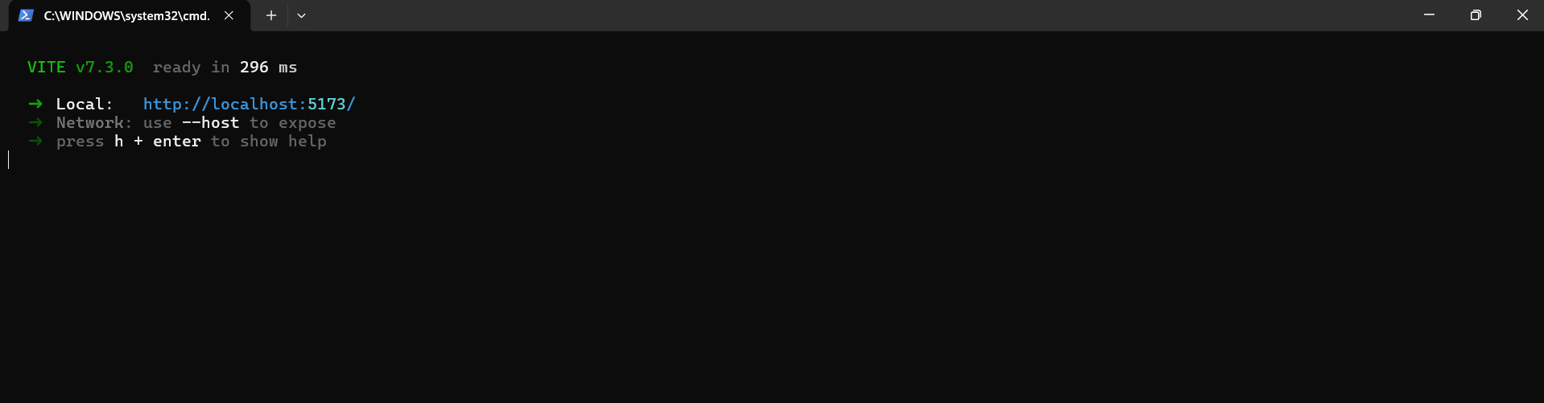

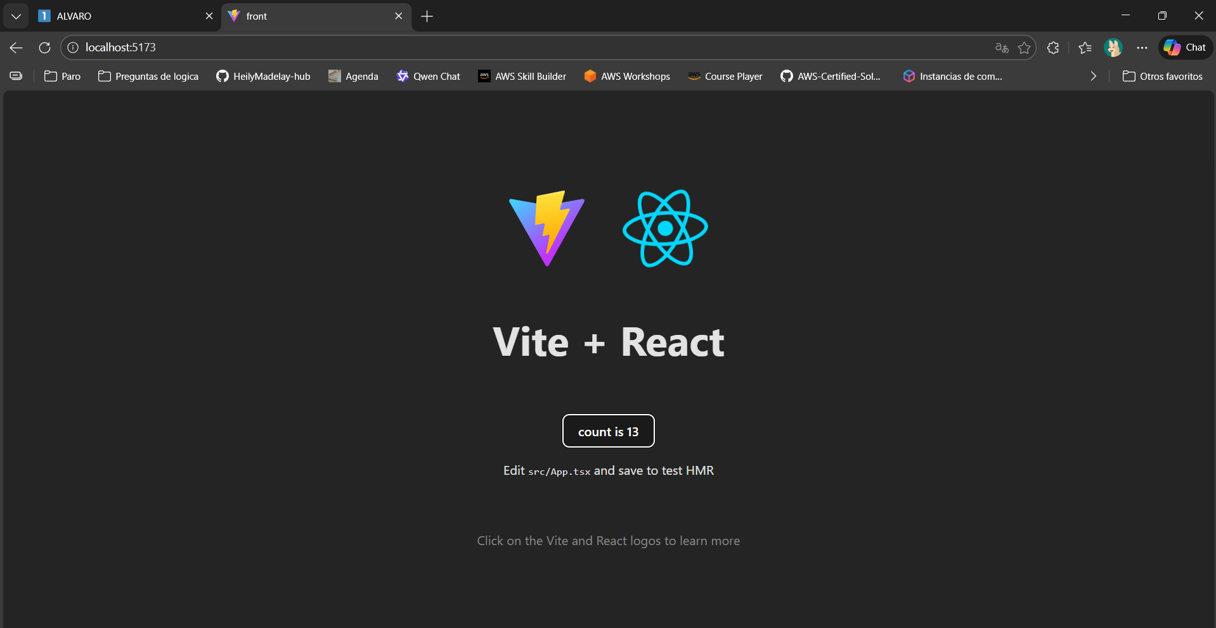

La API esta en Node con Type,hay que consumirla para consumirla necesitamos.
Axios para la conexión http es para obtener y enviar datos a diferencia de fetch axios responde con errores y json automatico ,para cancelar request es menos código y una configuración entre node y React mas fácil y que de nuevo es el estándar porque hace que haya menos errores
React router porque nuestra app tiene varias listas de entidades y ventana crear libro y ver detalle nos permite simular el cambio de paginas sin recargar la pagina
El comando para descargarlas a la vez es
npm install react-router-dom axios
Pero antes npm install para que sepa de donde viene las dependencias
Luego volvemos a ejecutar con npm run dev para ejecutar con vite. Esto levanta el servidor de desarrollo y nos permite trabajar con React + Axios + React Router.

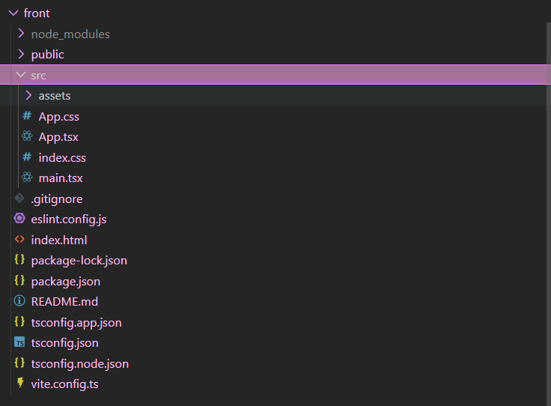

Finalmente te crea todo esto . Cada archivo significa:

node_modules/
- Qué es: Carpeta con todas las dependencias instaladas
- Contiene: React, Axios, React Router, y todas las librerías que instalaste con npm install
- Tamaño: Puede ser muy grande (100-500MB)
- NUNCA edites nada aquí - se regenera con npm install
- Git: Está en .gitignore (no se sube a GitHub)

public/
- Qué es: Archivos públicos estáticos
- Contiene: Imágenes, favicon, archivos que NO pasan por el proceso de build
- Ejemplo: logo.png, favicon.ico, robots.txt
- Acceso: Se acceden directamente desde la URL raíz

src/
- Qué es: Todo tu código fuente
- Contiene: Componentes, páginas, servicios, estilos
- Aquí pasarás el 99% del tiempo desarrollando

assets/
- Qué es: Recursos estáticos que SÍ pasan por el build
- Contiene: Imágenes, fuentes, iconos que importas en tu código
- Diferencia con public/: Estos archivos se optimizan y se les cambia el nombre al compilar

App.tsx
- Qué es: Componente raíz de tu aplicación
- Función: Define la estructura principal y las rutas

App.css
- Qué es: Estilos CSS específicos del componente App.tsx
- Uso: Estilos para el layout principal

index.css
- Qué es: Estilos CSS globales
- Uso: Estilos que aplican a toda la aplicación
- Ejemplo: Reset CSS, fuentes, variables CSS

main.tsx
- Qué es: Primer archivo que se ejecuta
- Función: Renderiza App.tsx en el DOM

eslint.config.js
- Qué es: Configuración de ESLint (linter para detectar errores)
- Función: Define reglas de código (buenas prácticas)
- Ejemplo: "No uses var", "Usa punto y coma"

index.html
- Qué es: HTML base de tu aplicación
- Contiene: El <div id="root"> donde se monta React

package.json
- Qué es: Manifiesto del proyecto
- Contiene:
  - Nombre del proyecto
  - Dependencias (React, Axios, etc.)
  - Scripts (npm run dev, npm run build)
  - Versión de Node requerida

package-lock.json
- Qué es: Versiones exactas de todas las dependencias
- Función: Asegura que todos instalen las mismas versiones
- NO lo edites manualmente

README.md:Documentación del proyecto

tsconfig.json Configuración del compilador de TypeScript Reglas de tipado, carpetas de código

tsconfig.app.json Configuración TypeScript específica para la app.Hereda de: tsconfig.json

tsconfig.node.jsonCo nfiguración TypeScript para scripts de NodePara archivos de configuración como vite.config.ts

vite.config.ts (Configuración de Vite) Configuración del build tool.Plugins, puertos, alias de rutas

Y por último instalamos TailwindCSS para los estilos en vez de Bootstrap porque Tailwind es mas popular que el resto

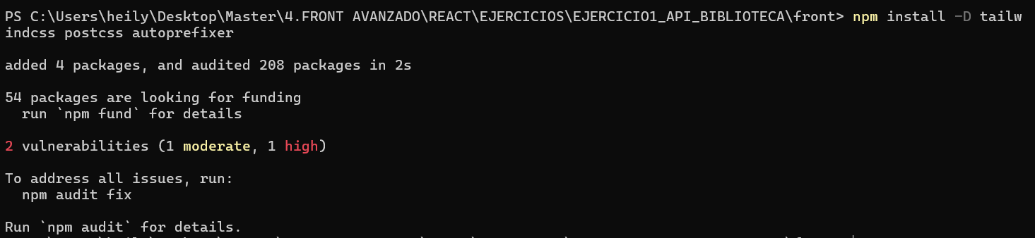

Tailwind CSS es un framework CSS de tipo utility-first (primero utilidades) de código abierto que permite construir diseños web modernos y completamente personalizados de forma muy rápida directamente en el HTML, sin necesidad de escribir casi nada de CSS tradicional. En lugar de ofrecer componentes predefinidos (como botones o tarjetas listas), proporciona miles de clases pequeñas y atómicas (por ejemplo: `flex`, `p-4`, `bg-blue-500`, `text-center`, `md:hidden`) que controlan una sola propiedad cada una, y que se combinan libremente para crear cualquier interfaz. Esto acelera el desarrollo, mantiene la consistencia del diseño, genera archivos CSS muy pequeños en producción (normalmente <10-15 KB gracias al tree-shaking) y aprovecha al máximo las características modernas del CSS como responsive design, dark mode, variables y más. En 2026 sigue siendo uno de los frameworks más populares y queridos en la comunidad frontend por su flexibilidad y productividad

CREACION DE CARPETAS
Nuestra configuración de carpetas siguiendo el principio de separación de responsabilidades cada parte es una responsabilidad clara
types/ → define los datos que viene del backend para que type autocomplete propiedades y detecte bugs asi evitas errores en el front si uno cambia y el otro no se entera Type te avisa
services/ → comunica con la API
pages/ → muestra pantallas completas
components/ → piezas reutilizables de UI
App.tsx → orquesta la aplicación
main.tsx → arranca React

Por ejemplo asi si cambia el diseño ya sabemos que tenemos que ir a componentes ,el modelo a type,servicios API asi evitamos tener código mezclado

Types

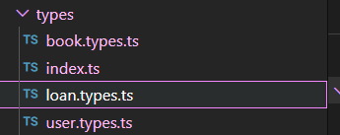
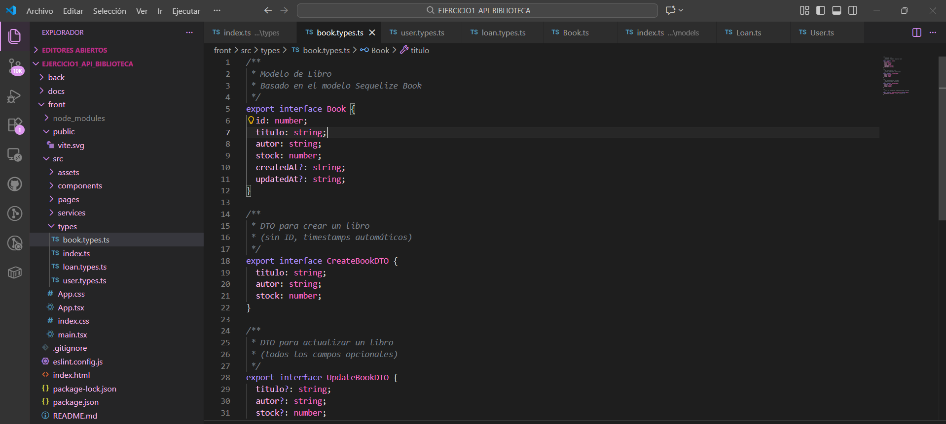

En cada archivo de estos veras:
El modelo, que se va a usar cuando recibas datos de api.
DTO que define los datos que enviamos al backend para crear un libro, usado en formularios para inicializar solo lo que el usuario puede controlar evitando asi enviar campos incorrectos.
Y interfaces que funcionaran con funciones auxiliares
    - Index.ts es el orquestador de todos los tipos -
Ahora configuramos la conexión entre React y node
SERVICES Y UTILS
Primero creamos el api.ts que es el que llama a la api, luego el resto de servicios
bookService.ts, userService.ts, loanService.ts
- El funcionamiento vendrá explicado en el archivo correspondiente –
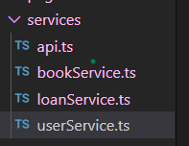
    - Los utils los creas al mismo tiempo que creas los servicios -
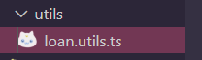

CONEXIÓN
1.Cambiamos api.ts
import axios from 'axios';//Importa la librería Axios que instalamos con npm install axios recuerda que es para la conexion http

/**
* Instancia configurada de Axios para comunicarse con el backend
* Todas las peticiones usan esta configuración base

const api = axios.create({
baseURL: 'http://localhost:4000', // URL del backend Node.js.Cuando hagas api.get('/books'), realmente llamará a http://localhost:4000/books
headers: {
'Content-Type': 'application/json',//Le dice al servidor que estás enviando/esperando datos en formato JSON
},
timeout: 10000, // 10 segundos de timeout
});

Esto tambien para un principio dejarlo listo,pero si luego quieres dejarlo asi de verdad tendrias que instalar el cors para que desde el puerto del front dentro use este
por eso la configuracion la haremos en el config vite

*/

const api = axios.create({
baseURL: '/api',
headers: {
'Content-Type': 'application/json',
},
timeout: 10000,
});

/**
* Interceptor para manejar errores globalmente
* intercepta todas las llamadas de la api antes de que llegue al codigo
*/
api.interceptors.response.use(

(response) => { // funcion para si la petición es exitosa, devuélvela tal cual
console.log(' Petición exitosa:', response.data);
return response; // Siempre debe devolverla
},

(error) => {//para el manejo básico de errores
if (error.response) {
// El servidor respondió con un status code fuera del rango 2xx
console.error('Error de respuesta:', error.response.data);
console.error('Status:', error.response.status);
} else if (error.request) {
// La petición se hizo pero no hubo respuesta
console.error('No hay respuesta del servidor:', error.request);
} else {
// Algo pasó al configurar la petición
console.error('Error:', error.message);
}
return Promise.reject(error);
// Propaga el error para que el código que hizo la petición pueda manejarlo en su catch.
// Sin esto, el error quedaría atrapado en el interceptor y el catch del componente no se ejecutaría.

// Alternativa (NO recomendada): Devolver valor por defecto
// return { data: [] };
// Esto ocultaría el error y devolvería un array vacío,
// lo cual es problemático porque el componente no sabría que algo falló.

}
);

// No es obligatorio, es opcional. Si no lo usas, debes manejar el error
// en cada llamada con try/catch.
// Con el interceptor, centralizas el manejo de errores (logs, notificaciones),
// pero aún necesitas try/catch en cada componente para la lógica específica.
// El interceptor maneja errores HTTP globalmente, pero no reemplaza
// el manejo de errores de negocio en tus componentes.

export default api;//exporta la instacia para que otros archivos puedan importarlo

2.Lo cambiamos a vite config
import { defineConfig } from 'vite'
import react from '@vitejs/plugin-react'

// https://vite.dev/config/
export default defineConfig({
plugins: [react()],
server: {
port: 5173,
proxy: {
'/api': {
target: 'http://localhost:4000', // Aquí sí va el localhost:4000
changeOrigin: true,
secure: false,
}
}
}
})

/*
Ahora
1. Código hace: api.get('/users')
2. Se convierte en: GET /api/users
3. Vite detecta "/api" y lo redirige a: http://localhost:4000/api/users
4. Backend responde
5. Frontend recibe los datos SIN errores de CORS
*/

3.Creamos componente de prueba para ver si funciona bien conexión:
-App.tsx:
// Importa hooks de React: useEffect para efectos secundarios y useState para manejar estado
import { useEffect, useState } from 'react';

// Importa el servicio que contiene las funciones para comunicarse con el backend
import { userService } from './services/userService';

// Importa el tipo TypeScript User para tipar correctamente los datos
import type { User } from './types';

//Importa el css
import './App.css'; // Importa los estilos

function App() {
// Estado para almacenar el array de usuarios. Inicia como array vacío []
const [users, setUsers] = useState<User[]>([]);

// Estado para controlar si está cargando datos. Inicia en true
const [loading, setLoading] = useState(true);

// Estado para almacenar mensajes de error. Inicia en null (sin error)
const [error, setError] = useState<string | null>(null);

// useEffect se ejecuta cuando el componente se monta (renderiza por primera vez)
// El array vacío [] significa "ejecutar solo una vez al montar"
useEffect(() => {
loadUsers(); // Llama a la función para cargar usuarios
}, []); // Dependencias vacías = solo se ejecuta una vez

// Función asíncrona que obtiene los usuarios del backend
const loadUsers = async () => {
try {
// Establece loading en true para mostrar "Cargando..."
setLoading(true);

// Llama al servicio para obtener todos los usuarios (hace petición HTTP)
const data = await userService.getAll();

// Si la petición es exitosa, guarda los usuarios en el estado
setUsers(data);

// Limpia cualquier error previo
setError(null);

} catch (err) {
// Si hay error en la petición, guarda el mensaje de error en el estado
setError('Error al cargar usuarios');

// Imprime el error completo en la consola del navegador para debug
console.error(err);

} finally {
// finally se ejecuta SIEMPRE (con o sin error)
// Establece loading en false para ocultar "Cargando..."
setLoading(false);
}
};

// Si está cargando, retorna este div con la clase CSS 'loading'
if (loading) return <div className="loading">⏳ Cargando usuarios...</div>;

// Si hay error, retorna este div con la clase CSS 'error'
if (error) return <div className="error">❌ {error}</div>;

// Si no está cargando ni hay error, renderiza la lista de usuarios
return (
// Contenedor principal con la clase 'app-container' del CSS
<div className="app-container">
{/* Título de la página */}
<h1>📋 Lista de Usuarios</h1>

{/* Verifica si hay usuarios */}
{users.length === 0 ? (
// Si no hay usuarios, muestra mensaje con clase 'empty-state'
<div className="empty-state">
No hay usuarios registrados en el sistema
</div>
) : (
// Si hay usuarios, muestra la lista con clase 'users-list'
<ul className="users-list">
{/* map() recorre el array users y por cada usuario crea un <li> */}
{users.map(user => (
// Cada elemento con clase 'user-item' y key único
<li key={user.id} className="user-item">
{/* Nombre del usuario con clase 'user-name' */}
<div className="user-name">👤 {user.nombre}</div>
{/* Email del usuario con clase 'user-email' */}
<div className="user-email">📧 {user.email}</div>
{/* Muestra el estado activo/inactivo */}
<div className="user-status">
{user.activo ? '✅ Activo' : '❌ Inactivo'}
</div>
</li>
))}
</ul>
)}

{/* Botón para recargar la lista de usuarios */}
<button className="reload-button" onClick={loadUsers}>
🔄 Recargar usuarios
</button>
</div>
);
}

export default App;

-App.css:
/* Reset básico del contenedor principal */
#root {
max-width: 1280px; /* Ancho máximo del contenedor */
margin: 0 auto; /* Centra el contenedor horizontalmente */
padding: 2rem; /* Espaciado interno de 32px */
text-align: center; /* Centra el texto */
}

/* Estilos para el contenedor principal de la app */
.app-container {
padding: 20px; /* Espaciado interno */
font-family: Arial, sans-serif; /* Fuente legible */
}

/* Título principal */
h1 {
color: #d42020; /* Color gris oscuro */
margin-bottom: 20px; /* Espacio debajo del título */
font-size: 2rem; /* Tamaño grande */
}

/* Estados de carga y error */
.loading, .error {
padding: 20px; /* Espaciado interno */
border-radius: 8px; /* Bordes redondeados */
margin: 20px 0; /* Margen arriba y abajo */
font-size: 1.2rem; /* Tamaño de texto */
}

/* Estado de carga (azul) */
.loading {
background-color: #e3f2fd; /* Fondo azul claro */
color: #1976d2; /* Texto azul */
border: 1px solid #1976d2; /* Borde azul */
}

/* Estado de error (rojo) */
.error {
background-color: #ffebee; /* Fondo rojo claro */
color: #c62828; /* Texto rojo */
border: 1px solid #c62828; /* Borde rojo */
}

/* Lista de usuarios */
.users-list {
list-style: none; /* Quita las viñetas */
padding: 0; /* Quita padding por defecto */
margin: 20px 0; /* Margen arriba y abajo */
}

/* Estado activo/inactivo del usuario */
.user-status {
margin-top: 5px; /* Espacio arriba */
font-size: 0.85rem; /* Tamaño más pequeño */
color: #666; /* Color gris */
}

/* Ajusta el user-item para mejor espaciado */
.user-item {
background-color: #f5f5f5;
padding: 15px 20px;
margin: 10px 0;
border-radius: 8px;
border-left: 4px solid #1976d2;
text-align: left;
transition: all 0.3s ease;
box-shadow: 0 2px 4px rgba(0,0,0,0.1);
display: flex; /* Usa flexbox */
flex-direction: column; /* Columna vertical */
gap: 5px; /* Espacio entre elementos */
}

/* Efecto hover en items de usuario */
.user-item:hover {
background-color: #e3f2fd; /* Cambia a azul claro al pasar el mouse */
transform: translateX(5px); /* Se mueve ligeramente a la derecha */
box-shadow: 0 4px 8px rgba(0,0,0,0.15); /* Sombra más pronunciada */
}

/* Nombre del usuario */
.user-name {
font-weight: bold; /* Negrita */
color: #1976d2; /* Color azul */
font-size: 1.1rem; /* Tamaño ligeramente mayor */
}

/* Email del usuario */
.user-email {
color: #666; /* Gris medio */
font-size: 0.9rem; /* Tamaño ligeramente menor */
margin-top: 5px; /* Espacio arriba */
}

/* Contenedor vacío (cuando no hay usuarios) */
.empty-state {
padding: 40px; /* Espaciado amplio */
color: #999; /* Color gris claro */
font-style: italic; /* Texto en cursiva */
}

/* Botón de recarga (opcional para agregar después) */
.reload-button {
background-color: #1976d2; /* Fondo azul */
color: white; /* Texto blanco */
border: none; /* Sin borde */
padding: 10px 20px; /* Espaciado interno */
border-radius: 5px; /* Bordes redondeados */
cursor: pointer; /* Cursor de mano */
font-size: 1rem; /* Tamaño de texto */
margin-top: 20px; /* Margen arriba */
transition: background-color 0.3s ease; /* Transición suave */
}

/* Hover del botón */
.reload-button:hover {
background-color: #1565c0; /* Azul más oscuro al pasar el mouse */
}

/* Responsive: tablets y móviles */
@media (max-width: 768px) {
#root {
padding: 1rem; /* Reduce padding en pantallas pequeñas */
}

h1 {
font-size: 1.5rem; /* Título más pequeño */
}

.user-item {
padding: 10px 15px; /* Reduce padding de items */
}
}

Resultado:
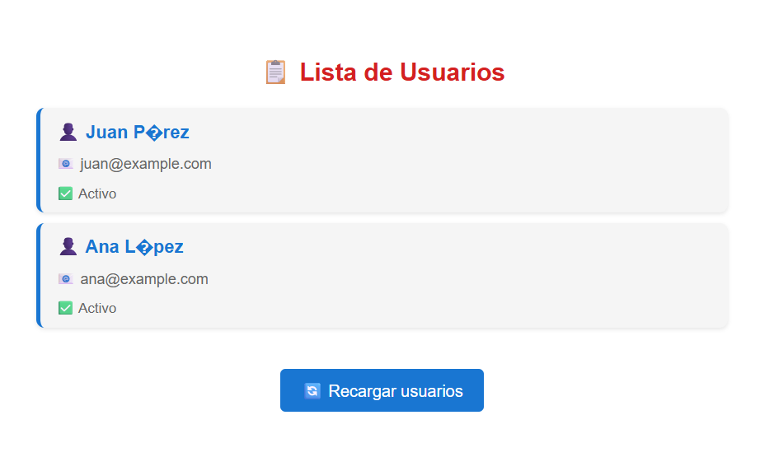
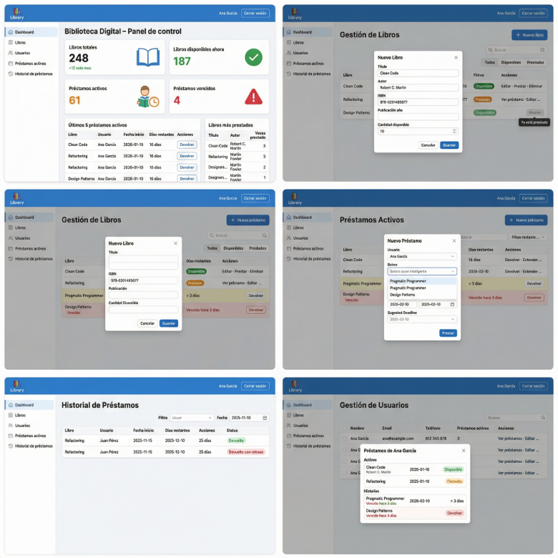
Ahora pasamos a diseñar:¿Cómo diseñamos en React?

1 – Hacemos los mocks iniciales
- Evita reescrituras masivas de código: Cambiar diseños en herramientas de mockup es rápido; hacerlo en React es mucho más costoso.
- Define la estructura de componentes desde el inicio: Permite organizar jerarquía, props y composición antes de programar, evitando un árbol de componentes caótico.
- Detecta problemas de UX y usabilidad temprano: Revisa flujos, tamaños, espaciados, accesibilidad y lógica condicional antes de codificar.
- Mejora la comunicación: Clientes, PMs y diseñadores ven exactamente qué se construirá, reduciendo malentendidos.
- Ahorra tiempo y dinero: Ajustes en mockups cuestan 10–50 veces menos que cambios en desarrollo o producción.
- Facilita estimación y scoping: Mocks claros ayudan a calcular componentes, páginas y estados necesarios, mejorando la planificación.

  - – Añadimos como extra para ir mas acorde con el dashboard y el botón inicial un fake login.El flujo sea:
Usuario entra → Ve LoginPage
Introduce credenciales → admin@biblioteca.com / admin123
Sistema valida → Guarda en localStorage
Redirige → Dashboard
Todas las rutas protegidas → Verifican localStorage
Botón "Cerrar sesión" → Limpia localStorage y vuelve al login

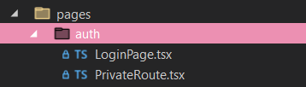

RESULTADO: Estructura de Páginas
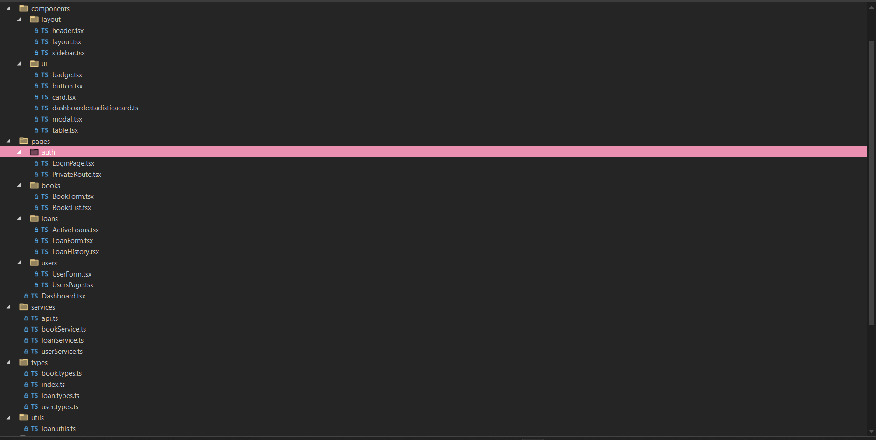
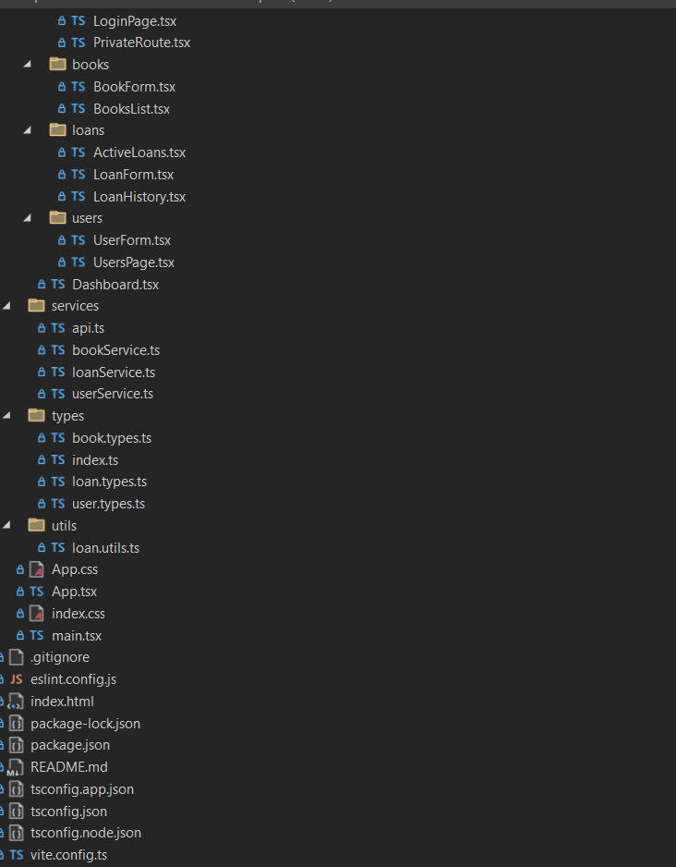

¿Cómo identifico páginas y componentes?
- Identificar entidades (sustantivos)
  - Cada entidad puede convertirse en una página, sección o recurso.
  - Ejemplo: si la entidad es Producto, tendrás una página o endpoint de productos.
- Identificar acciones (verbos)
  - Cada acción sobre una entidad puede convertirse en un componente, botón o endpoint.
  - Ejemplo: para Producto → acciones CRUD → páginas/componentes:
    - Listar productos → /productos
    - Ver detalle → /productos/:id
    - Crear → formulario de creación
    - Editar → formulario de edición
    - Eliminar → botón de eliminar
- Identificar reglas de negocio
  - Las reglas indican qué funcionalidades especiales necesitas y cómo se comportan los componentes.
  - Ejemplo: un producto no disponible → desactivar botón de comprar → componente de “estado de disponibilidad”.
- Identificar relaciones
  - Las relaciones muestran cómo conectar componentes entre sí.
  - Ejemplo: un pedido tiene muchos productos → en la página de pedido → mostrar lista de productos.
- Extensiones y estados derivados
  - Algunos componentes no son CRUD puro, sino derivados de la lógica:
    - Historial
    - Activos / cerrados
    - Filtros y búsquedas

Aplicación de la teoría al ejercicio

1️ Identificar entidades (sustantivos)
Del enunciado "CRUD de libros, usuarios y préstamos":
Cada entidad se convierte en una página, sección o recurso:
Entidad | Página / Recurso
Libro | Página de Libros /libros
Usuario | Página de Usuarios /usuarios
Préstamo | Página de Préstamos /prestamos
Cada entidad será la base para organizar los componentes y endpoints asociados.

2️ Identificar acciones (verbos)
Cada acción sobre una entidad se convierte en un componente, botón o endpoint.
Entidad | Acción | Componente / Endpoint
Libro | Listar | /libros (tabla o lista)
Libro | Ver detalle | /libros/:id (detalle del libro)
Libro | Crear | Formulario /libros/crear
Libro | Editar | Formulario /libros/:id/editar
Libro | Eliminar | Botón Eliminar en detalle o lista
Usuario | Listar | /usuarios (tabla o lista)
Usuario | Ver detalle | /usuarios/:id (detalle + préstamos)
Usuario | Crear | Formulario /usuarios/crear
Usuario | Editar | Formulario /usuarios/:id/editar
Usuario | Eliminar | Botón Eliminar
Préstamo | Listar | /prestamos (separar activos e historial)
Préstamo | Ver detalle | /prestamos/:id
Préstamo | Crear | Formulario /prestamos/crear (solo libros disponibles)
Préstamo | Devolver | Botón Devolver en préstamo activo
Nota: las acciones devolver préstamo y filtrar libros disponibles / préstamos activos son componentes derivados de la lógica, no CRUD puro.

3️ identificar reglas de negocio
Las reglas indican funcionalidades especiales y comportamiento de componentes:
- Solo se pueden prestar libros con stock > 0 → componente “Crear préstamo” muestra solo libros disponibles.
- Separar préstamos activos de historial → componentes de lista filtrados.
- Marcar libros como disponibles/no disponibles → indicador en página de libro.
- Validación de datos con Zod → formularios de creación y edición validan campos obligatorios, stock ≥ 0, emails correctos, etc.
- Un usuario no puede tener más de X préstamos activos → lógica que deshabilita “Crear préstamo” si se excede el límite.

4️ Identificar relaciones
Las relaciones muestran cómo conectar componentes entre sí:
- Préstamo → Usuario: un préstamo pertenece a un usuario
  - En la página de usuario → mostrar lista de sus préstamos (activos + historial)
- Préstamo → Libro: un préstamo pertenece a un libro
  - En la página de libro → mostrar disponibilidad y si tiene préstamos activos
- Usuario ↔ Libro vía Préstamo: conexión indirecta para mostrar historial de préstamos
Los componentes deben reflejar estas relaciones: tablas, listados, filtros, links entre páginas de usuarios, libros y préstamos.

5️ Extensiones y estados derivados
Algunos componentes no son CRUD puro:
- Libros disponibles → filtrado en listado y en formulario de préstamo
- Préstamos activos → listado de préstamos que aún no se han devuelto
- Historial de préstamos → listado de préstamos cerrados
- Filtros y búsquedas → por usuario, libro, estado o fecha

Resumen de páginas y componentes
Páginas principales (basadas en entidades):
- Libros → lista, detalle, crear, editar, eliminar, indicador disponibilidad
- Usuarios → lista, detalle + préstamos, crear, editar, eliminar
- Préstamos → lista (activos / historial), detalle, crear, devolver
Componentes adicionales:
- Formularios de creación y edición
- Botones de eliminar y devolver
- Filtros por disponibilidad o estado
- Indicadores de reglas de negocio (libro disponible, límite de préstamos, historial)

Conclusión:
Aplicando esta teoría, cada entidad define una página, cada acción define un componente o endpoint, las reglas de negocio definen comportamientos y restricciones, y las relaciones definen cómo conectar componentes entre sí.

¿Cómo identifico qué va en cada carpeta?
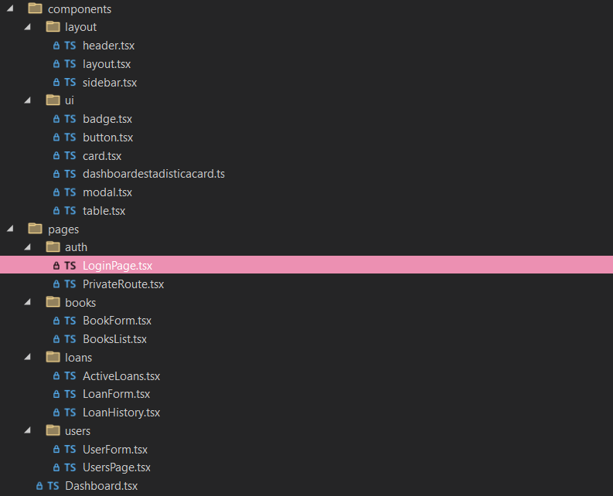

1. /components/layout/ - Estructura visual común
¿Qué va aquí? Componentes que envuelven o estructuran todas las páginas.

Tu estructura actual:
components/layout/
├── header.tsx
├── layout.tsx
└── sidebar.tsx

Qué debe contener cada archivo:

header.tsx - Barra superior
// Contiene:
- Logo de la biblioteca
- Nombre del usuario logueado
- Botón de cerrar sesión
- Posiblemente notificaciones o búsqueda global

sidebar.tsx - Menú de navegación lateral
// Contiene:
- Links a Dashboard
- Links a Libros (lista)
- Links a Préstamos Activos
- Links a Historial de Préstamos
- Links a Usuarios
- Íconos y estado activo del menú

layout.tsx - Contenedor principal
// Contiene:
- Combina Header + Sidebar + contenido
- Ejemplo:
<Layout>
<Header />
<div className="flex">
<Sidebar />
<main>{children}</main> ← Aquí se renderizan las páginas
</div>
</Layout>

Regla:
Solo van componentes que aparecen en TODAS o la mayoría de páginas y que estructuran la aplicación.

2. /components/ui/ - Componentes visuales reutilizables
¿Qué va aquí? Componentes genéricos sin lógica de negocio que se usan en múltiples páginas.

Tu estructura actual:
components/ui/
├── badge.tsx
├── button.tsx
├── card.tsx
├── dashboardestadisticacard.tsx
├── modal.tsx
└── table.tsx

Qué debe contener cada archivo:

badge.tsx - Etiquetas de estado
// Se usa para mostrar:
- Estado del libro: "Disponible" / "Prestado"
- Estado del préstamo: "Activo" / "Vencido" / "Por vencer" / "Devuelto"
- Estado del usuario: "Activo" / "Inactivo"

// Props:
<Badge variant="success">Disponible</Badge>
<Badge variant="danger">Vencido</Badge>
<Badge variant="warning">Por vencer</Badge>

button.tsx - Botones genéricos
// Se usa en:
- Botones de acción: "Nuevo Libro", "Editar", "Eliminar"
- Botones de formulario: "Guardar", "Cancelar"
- Botones de préstamo: "Devolver", "Nuevo Préstamo"

// Props:
<Button variant="primary" onClick={handleClick}>Guardar</Button>
<Button variant="danger" onClick={handleDelete}>Eliminar</Button>

card.tsx - Contenedor genérico
// Se usa para:
- Envolver formularios
- Contenedores de secciones
- Puede tener header, body, footer

// Ejemplo:
<Card>
<Card.Header>Título</Card.Header>
<Card.Body>Contenido</Card.Body>
</Card>

dashboardestadisticacard.tsx
// NOTA: Este archivo es ESPECÍFICO del Dashboard
// Debería estar en:
// - /components/dashboard/EstadisticaCard.tsx
// O si solo se usa en Dashboard.tsx, incluirlo directamente ahí

// Contiene:
- Tarjeta especializada para mostrar estadísticas
- Props: título, valor, ícono, color
- Ejemplo: "Libros Totales: 150"

modal.tsx - Dialog/Modal genérico
// Se usa para:
- Formularios de creación/edición (libros, usuarios, préstamos)
- Confirmaciones de eliminación
- Ver detalles ampliados

// Props:
<Modal isOpen={isOpen} onClose={onClose} title="Nuevo Libro">
<BookForm />
</Modal>

table.tsx - Tabla reutilizable
// Se usa en:
- Lista de libros
- Lista de usuarios
- Lista de préstamos (activos e historial)
- Últimos préstamos en Dashboard

// Props:
<Table>
<Table.Header>
<Table.Row>
<Table.Th>Título</Table.Th>
<Table.Th>Autor</Table.Th>
<Table.Th>Acciones</Table.Th>
</Table.Row>
</Table.Header>
<Table.Body>
{data.map(item => <Table.Row>...</Table.Row>)}
</Table.Body>
</Table>

Regla:
Solo van componentes que:
- Se usan en 2+ páginas diferentes
- NO tienen lógica de negocio (no saben qué es un libro o préstamo)
- Son configurables con props

3. /pages/ - Vistas completas accesibles por URL
¿Qué va aquí? Archivos que representan pantallas completas del sistema.

3.1 /pages/auth/ - Autenticación
pages/auth/
├── LoginPage.tsx
└── PrivateRoute.tsx

LoginPage.tsx - Pantalla de login
// Ruta: /login
// Contiene:
- Formulario de email/password
- Botón de "Iniciar sesión"
- Validación con Zod
- Llama a authService.login()

PrivateRoute.tsx - Protección de rutas
// NO es una página visible
// Es un componente wrapper que:
- Verifica si el usuario está autenticado
- Redirige a /login si no lo está
- Permite acceso si está logueado

// Uso:
<PrivateRoute>
<Dashboard />
</PrivateRoute>

3.2 /pages/books/ - Gestión de libros
pages/books/
├── BookForm.tsx
└── BooksList.tsx

BooksList.tsx - Listado de libros
// Ruta: /books
// Lo que muestra:
- Tabla con todos los libros (título, autor, ISBN, copias, disponibilidad)
- Badge de disponibilidad (Disponible/Prestado)
- Botón "Nuevo Libro" → abre modal con BookForm
- Botones de "Editar" y "Eliminar" por cada libro

// Servicios que usa:
- bookService.getAll() → obtener todos los libros
- bookService.delete(id) → eliminar libro

// Componentes UI que usa:
- <Table /> → mostrar libros
- <Badge /> → estado disponibilidad
- <Button /> → acciones
- <Modal /> → envuelve BookForm

BookForm.tsx - Formulario de libro
// NO es una página completa, es un componente usado dentro de modal
// Se usa en BooksList.tsx

// Lo que contiene:
- Campos: título, autor, ISBN, categoría, copias
- Validación con Zod (bookSchema)
- Botones "Guardar" y "Cancelar"

// Modos:
- Crear: bookService.create(data)
- Editar: bookService.update(id, data)

// Props:
interface BookFormProps {
book?: Book // Si existe, modo edición
onSuccess: () => void // Callback después de guardar
onCancel: () => void
}

3.3 /pages/loans/ - Gestión de préstamos
pages/loans/
├── ActiveLoans.tsx
├── LoanForm.tsx
└── LoanHistory.tsx

ActiveLoans.tsx - Préstamos activos
// Ruta: /loans/active
// Lo que muestra:
- Tabla de préstamos NO devueltos (returned = false)
- Columnas: usuario, libro, fecha préstamo, fecha devolución, días restantes, estado
- Badge de estado: Activo/Vencido/Por vencer (calculado con loan.utils.ts)
- Botón "Nuevo Préstamo" → abre modal con LoanForm
- Botón "Devolver" por cada préstamo

// Servicios que usa:
- loanService.getActive() → préstamos activos
- loanService.returnLoan(id) → marcar como devuelto

// Utils que usa:
- calculateDaysRemaining() → calcular días
- getLoanBadgeProps() → props del badge

LoanHistory.tsx - Historial de préstamos
// Ruta: /loans/history
// Lo que muestra:
- Tabla de préstamos YA devueltos (returned = true)
- Filtros: por usuario, por fecha
- Columnas: usuario, libro, fecha préstamo, fecha devolución, fecha real de devolución

// Servicios que usa:
- loanService.getHistory() → préstamos completados

LoanForm.tsx - Formulario de préstamo
// NO es página completa, se usa dentro de modal
// Se usa en ActiveLoans.tsx

// Lo que contiene:
- Select de Usuario → userService.getAll()
- Select de Libro → bookService.getAvailable() ← SOLO DISPONIBLES
- Input de Fecha de Devolución (debe ser futura)
- Validación con Zod (loanSchema)

// Servicios que usa:
- userService.getAll() → lista de usuarios
- bookService.getAvailable() → solo libros con availableCopies > 0
- loanService.create(data) → crear préstamo

3.4 /pages/users/ - Gestión de usuarios
pages/users/
├── UserForm.tsx
└── UsersPage.tsx

UsersPage.tsx - Listado de usuarios
// Ruta: /users
// Lo que muestra:
- Tabla de usuarios (nombre, email, teléfono, préstamos activos, estado)
- Badge de estado: Activo/Inactivo
- Botón "Nuevo Usuario" → abre modal con UserForm
- Botón "Ver Préstamos" → muestra modal con préstamos del usuario
- Botones "Editar" y "Eliminar"

// Servicios que usa:
- userService.getAll() → todos los usuarios
- userService.delete(id) → eliminar
- userService.getUserLoans(userId) → préstamos de un usuario específico

UserForm.tsx - Formulario de usuario
// NO es página completa, se usa dentro de modal
// Se usa en UsersPage.tsx

// Lo que contiene:
- Campos: nombre, email, teléfono
- Validación con Zod (userSchema)
- Botones "Guardar" y "Cancelar"

// Modos:
- Crear: userService.create(data)
- Editar: userService.update(id, data)

3.5 /pages/Dashboard.tsx - Página principal
pages/
└── Dashboard.tsx

Dashboard.tsx - Panel de control
// Ruta: / (raíz)
// Lo que muestra:
- 4 tarjetas de estadísticas:
* Libros Totales → bookService.getAll().length
* Libros Disponibles → libros con availableCopies > 0
* Préstamos Activos → loanService.getActive().length
* Préstamos Vencidos → préstamos con isLoanOverdue() = true

- Tabla "Últimos Préstamos Activos" (últimos 5-10)
- Sección "Libros Más Prestados" (top 5)

// Servicios que usa:
- bookService.getAll()
- bookService.getMostBorrowed() ← método custom
- loanService.getActive()

// Utils que usa:
- isLoanOverdue() para contar vencidos

Reglas clave para decidir qué va dónde

Pregunta | Si la respuesta es SÍ | Va en
¿Es una pantalla completa con URL? | ✅ | /pages/[entidad]/
¿Aparece en todas las páginas (header/sidebar)? | ✅ | /components/layout/
¿Es un componente visual que se usa en 2+ páginas? | ✅ | /components/ui/
¿Es un formulario usado dentro de un modal? | ✅ | /pages/[entidad]/Form.tsx
¿Es específico de UNA sola página? | ✅ | Crear subcarpeta /components/[entidad]/ o incluir en la página
Por donde empezamos a programar:

    - COMPRUEBA QUE TAILWIND SE INTALO BIEN—

Cómo instalar y configurar Tailwind CSS en un proyecto React + Vite + TypeScript

📋 Guía paso a paso para instalación correcta

1️⃣ Instalar Tailwind CSS y sus dependencias
npm install -D tailwindcss@^3.4.1 postcss autoprefixer
Nota importante: Usamos la versión 3.4.1 de Tailwind porque es más estable y compatible que la v4 (que aún está en desarrollo).

2️⃣ Generar archivos de configuración
npx tailwindcss init -p
Este comando crea automáticamente dos archivos:
- tailwind.config.js - Configuración de Tailwind
- postcss.config.js - Configuración de PostCSS (necesario para que Vite procese Tailwind)

3️⃣ Configurar tailwind.config.js
Asegúrate de que el archivo tailwind.config.js en la raíz del proyecto tenga este contenido:
/** @type {import('tailwindcss').Config} */
export default {
content: [
"./index.html",
"./src/**/*.{js,ts,jsx,tsx}",
],
theme: {
extend: {},
},
plugins: [],
}
¿Qué hace content?
Define dónde Tailwind debe buscar clases CSS para incluir en el build final. Incluye todos los archivos .jsx, .tsx, .js, .ts dentro de src/ y el index.html.

4️⃣ Crear/Actualizar src/index.css
Crea o edita el archivo src/index.css y asegúrate de que contenga solo estas 3 directivas de Tailwind:
@tailwind base;
@tailwind components;
@tailwind utilities;
⚠️ Importante:
- NO uses @import "tailwindcss"; (esto es para Tailwind v4)
- SÍ usa @tailwind base; @tailwind components; @tailwind utilities; (Tailwind v3)

5️⃣ Importar el CSS en src/main.tsx
Asegúrate de que tu archivo principal src/main.tsx importe el CSS:
import { StrictMode } from 'react'
import { createRoot } from 'react-dom/client'
import { BrowserRouter } from 'react-router-dom'
import './index.css' // ← ESTA LÍNEA ES CRÍTICA
import App from './App'

createRoot(document.getElementById('root')!).render(
<StrictMode>
<BrowserRouter>
<App />
</BrowserRouter>
</StrictMode>
)

6️⃣ Verificar que existe postcss.config.js
El archivo postcss.config.js debe estar en la raíz del proyecto (al lado de package.json) con este contenido:
export default {
plugins: {
tailwindcss: {},
autoprefixer: {},
},
}
¿Por qué es necesario?
Vite usa PostCSS para procesar CSS. Sin este archivo, Tailwind no se aplica correctamente.

7️⃣ Reiniciar el servidor de desarrollo
Si ya tenías el servidor corriendo, detén el proceso y reinícialo:
# Detener el servidor (Ctrl+C en la terminal)
# Luego ejecutar:
npm run dev

✅ Verificación: ¿Funciona Tailwind?
Prueba con un componente simple:
export default function Test() {
return (
<div className="bg-blue-500 text-white p-4 rounded-lg">
✅ Si ves este texto con fondo azul, Tailwind funciona correctamente
</div>
)
}

🔧 Solución a problemas comunes

❌ Error: "Cannot find module '@tailwindcss/postcss'"
Problema: Estás usando Tailwind v4 pero el proyecto esperaba v3.
Solución:
npm uninstall tailwindcss @tailwindcss/postcss
npm install -D tailwindcss@^3.4.1 postcss autoprefixer
npx tailwindcss init -p

❌ Los estilos no se aplican
Checklist de verificación:
- ✅ src/index.css contiene las 3 directivas @tailwind
- ✅ src/main.tsx importa ./index.css
- ✅ tailwind.config.js incluye ./src/**/*.{js,ts,jsx,tsx} en content
- ✅ postcss.config.js existe en la raíz del proyecto
- ✅ Reiniciaste el servidor después de cambios

❌ Imports duplicados en main.tsx
Problema:
// ❌ MAL - Imports duplicados
import { StrictMode } from 'react'
import { createRoot } from 'react-dom/client'
import React from 'react' // ← Duplicado
import ReactDOM from 'react-dom/client' // ← Duplicado
Solución:
// ✅ BIEN - Solo los necesarios
import { StrictMode } from 'react'
import { createRoot } from 'react-dom/client'

❌ Cache de Vite causando problemas
Si cambias configuraciones y no se reflejan:
rm -rf node_modules/.vite
npm run dev

📁 Estructura final de archivos
proyecto/
├── src/
│ ├── index.css ← Directivas @tailwind
│ ├── main.tsx ← import './index.css'
│ ├── App.tsx
│ └── pages/
│ └── auth/
│ └── LoginPage.tsx ← Usa clases de Tailwind
├── tailwind.config.js ← Configuración de Tailwind
├── postcss.config.js ← Configuración de PostCSS
├── vite.config.ts
├── package.json
└── index.html

🎯 Resumen: Comandos en orden
# 1. Instalar Tailwind v3
npm install -D tailwindcss@^3.4.1 postcss autoprefixer

# 2. Generar configs
npx tailwindcss init -p

# 3. Asegurarte que src/index.css tenga:
# @tailwind base;
# @tailwind components;
# @tailwind utilities;

# 4. Asegurarte que src/main.tsx importa:
# import './index.css'

# 5. Reiniciar servidor
npm run dev

⚠️ Diferencias entre Tailwind v3 y v4
Aspecto | Tailwind v3 (estable) | Tailwind v4 (beta)
CSS | @tailwind base; | @import "tailwindcss";
PostCSS | tailwindcss: {} | @tailwindcss/postcss: {}
Instalación | npm install tailwindcss | npm install @tailwindcss/postcss
Recomendación | ✅ Usar para producción | ⚠️ Experimental

✅ Conclusión
Siguiendo estos pasos tendrás Tailwind CSS funcionando correctamente en tu proyecto React + Vite + TypeScript. La clave es:
- Usar Tailwind v3 (más estable)
- Tener el archivo postcss.config.js en la raíz
- Importar ./index.css en main.tsx
- Reiniciar el servidor después de cambios de configuración
-------------------------------------------------------------------------------------------------------------------
El login:
Es independiente no depende de otras páginas ni datos complejos.Establece la base de la falsa autenticación:


Para el dashboard tenemos que aplicar esta arquitectura. La razón principal: Evitar Repetición de Código (DRY Principle)
Sin el componente Layout, tendrías que hacer esto en cada página:
// ❌ SIN Layout - Dashboard.tsx
const Dashboard = () => {
return (
<div className="flex h-screen bg-gray-50">
<Sidebar /> {/* Repetir en cada página */}
<div className="flex-1 flex flex-col overflow-hidden">
<Header /> {/* Repetir en cada página */}
<main className="flex-1 overflow-x-hidden overflow-y-auto">
{/* Tu contenido único del Dashboard */}
</main>
</div>
</div>
);
};

// ❌ SIN Layout - Prestamos.tsx
const Prestamos = () => {
return (
<div className="flex h-screen bg-gray-50">
<Sidebar /> {/* REPETIDO */}
<div className="flex-1 flex flex-col overflow-hidden">
<Header /> {/* REPETIDO */}
<main className="flex-1 overflow-x-hidden overflow-y-auto">
{/* Tu contenido de préstamos */}
</main>
</div>
</div>
);
};
Problemas:
- 🔴 Código duplicado en 5+ páginas
- 🔴 Si cambias el diseño del Sidebar, tienes que editar 5+ archivos
- 🔴 Más probabilidad de errores
- 🔴 Difícil de mantener

✅ Con Layout: Un Solo Lugar para Todo
// ✅ CON Layout - Dashboard.tsx
const Dashboard = () => {
return (
<Layout title="Dashboard">
{/* Solo escribes el contenido único */}
</Layout>
);
};

// ✅ CON Layout - Prestamos.tsx
const Prestamos = () => {
return (
<Layout title="Préstamos">
{/* Solo escribes el contenido único */}
</Layout>
);
};
Beneficios:
- ✅ Una sola definición de la estructura Header + Sidebar
- ✅ Cambias el diseño una vez y afecta todas las páginas
- ✅ Código limpio y mantenible
- ✅ Enfocas cada página en su contenido específico

🏗️ Arquitectura de Componentes
Layout (estructura común)
├── Header (siempre visible)
├── Sidebar (siempre visible)
└── {children} (contenido que cambia por página)
├── Dashboard
├── Préstamos
├── Devoluciones
├── Usuarios
└── Libros

🎓 Analogía del Mundo Real
Piensa en el Layout como la estructura de una casa:
- Cimientos, paredes, techo = Layout (Header + Sidebar)
- Muebles y decoración = Contenido de cada página
No reconstruyes la casa cada vez que cambias los muebles de una habitación, ¿verdad? Solo cambias lo que está dentro.

📝 Resumen
El Layout se crea porque:
- Reutilización: Header y Sidebar son iguales en todas las páginas
- Mantenibilidad: Cambias una vez, afecta todo
- Separación de responsabilidades: Layout maneja estructura, páginas manejan contenido
- Escalabilidad: Agregar 10 páginas nuevas es solo copiar <Layout>...</Layout>
Es un patrón estándar en React llamado "Layout Pattern" o "Composition Pattern" 🎯

El front básicamente lo he ido haciendo por orden
-Dashboard
-Libros
-Usuarios
-Prestamos
Prestamos activos e historial de prestamos en la misma pagina
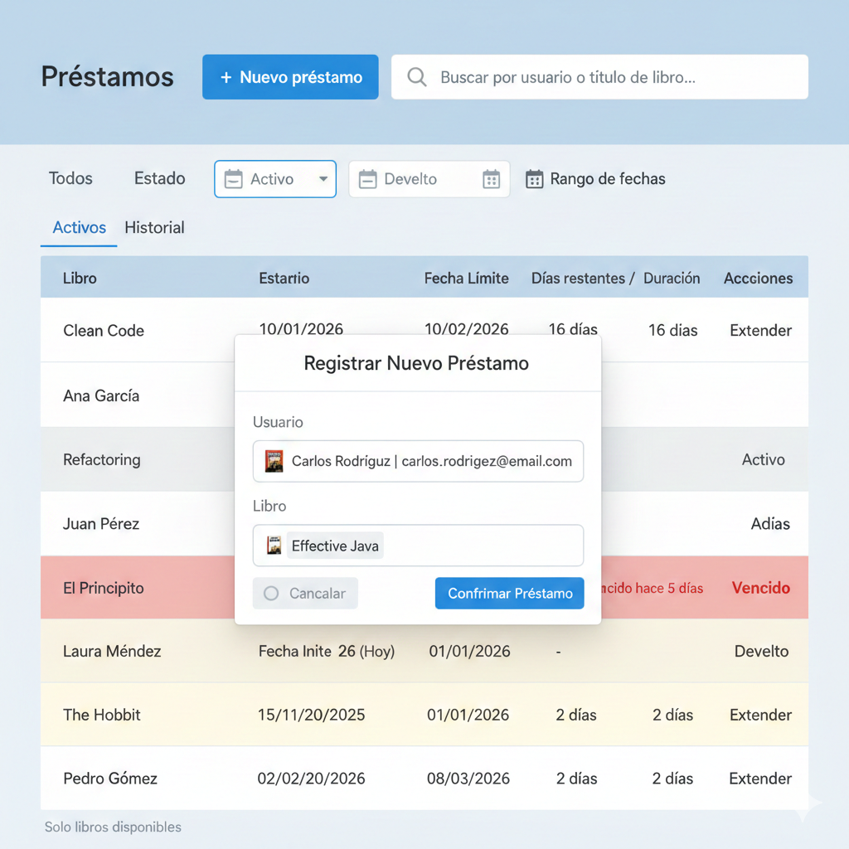
Antes de hacer cada pagina hice estos

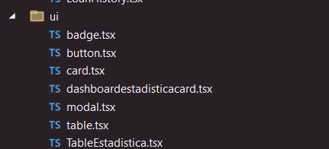

Y luego ya según la pantalla importaba unos u otros siempre pasando el layout para conseguir el efecto de que aunque cambiaras en el sidebar pudieras seguir en el mismo sitio
Perfecto, aquí tienes cómo explicarlo en la documentación:

📘 Decisiones de Arquitectura Frontend

Gestión de Estado
Este proyecto utiliza useState local en cada página en lugar de soluciones de estado global (Context API, Redux, Zustand).

¿Por qué NO se usa Context/Redux?
Razones técnicas:
- Estado aislado por página: Cada entidad (libros, usuarios, préstamos) se gestiona de forma independiente en su respectiva página.
- Profundidad de componentes reducida: La estructura de componentes tiene máximo 2 niveles de profundidad:
- UsersPage (estado)
- ├─→ UserList (recibe props)
- ├─→ Modal → UserForm (2 niveles)
- └─→ Modal → UserLoansModal (2 niveles)
- Sin prop drilling: No hay paso de props a través de múltiples niveles intermedios que justifique Context.
- Sin datos compartidos: Las páginas no comparten estado entre sí. Cada CRUD opera de forma independiente.

Cuándo SÍ usar estado global
Context/Redux estarían justificados si:
- Múltiples páginas necesitaran acceder a los mismos datos (ej: usuario autenticado, tema global)
- Hubiera prop drilling de 3+ niveles de profundidad
- Las páginas necesitaran datos cruzados (ej: BooksPage necesita users para asignar préstamos)

Estructura actual (simple y correcta)
// UsersPage.tsx
const UsersPage = () => {
const [users, setUsers] = useState([]); // Estado local
const [isModalOpen, setIsModalOpen] = useState(false);

return (
<Layout>
<UserList users={users} onEdit={handleEdit} />
<Modal>
<UserForm user={selectedUser} />
</Modal>
</Layout>
);
};
Ventajas de este enfoque:
- ✅ Simplicidad: Menos archivos, menos boilerplate
- ✅ Mantenibilidad: El estado está donde se usa
- ✅ Rendimiento: No re-renders innecesarios
- ✅ Claridad: Flujo de datos predecible y directo

Integración futura con backend
Cuando se conecte con la API, la gestión de estado evolucionará a:
// Usando custom hooks para encapsular la lógica
const UsersPage = () => {
const { users, loading, createUser, updateUser, deleteUser } = useUsers();

return (
<Layout>
{loading ? <Spinner /> : <UserList users={users} />}
</Layout>
);
};
Esto mantiene la simplicidad mientras añade la lógica de API de forma organizada.

Comunicación entre componentes
Patrón utilizado: Props drilling controlado
Page (dueño del estado)
↓ pasa datos y callbacks
List (componente de presentación)
↓ emite eventos
Page (maneja el cambio de estado)
Ejemplo práctico:
// UsersPage maneja el estado
const handleDelete = (userId: string) => {
setUsers(users.filter(u => u.id !== userId));
};

// UserList recibe la función
<UserList users={users} onDelete={handleDelete} />

// UserList la ejecuta
<button onClick={() => onDelete(user.id)}>Eliminar</button>
Este patrón mantiene:
- Responsabilidad única: List solo muestra, Page decide
- Testabilidad: Componentes fáciles de probar por separado
- Reusabilidad: List puede usarse con diferentes fuentes de datos

Principio aplicado: YAGNI (You Aren't Gonna Need It)
No se han añadido capas de abstracción innecesarias. El código es tan simple como el problema lo requiere, pero está estructurado para escalar cuando sea necesario.
Lo que NO se añadió (intencionalmente):
- ❌ Context API (sin datos globales que justifiquen su uso)
- ❌ Redux/Zustand (overkill para este alcance)
- ❌ React Query (sin caché complejo todavía)
- ❌ Form libraries (formularios simples, validación básica suficiente)
Cuándo añadirlas:
- Context → Si aparece auth/tema global
- React Query → Al conectar con backend real (caché, refetch automático)
- Form library → Si los formularios crecen en complejidad (validaciones avanzadas, campos dependientes)

Escalabilidad futura
Si el proyecto crece, la migración sería:
Fase 1 (actual): useState local
const [users, setUsers] = useState([]);
Fase 2: Custom hooks
const { users, loading, error } = useUsers();
Fase 3 (si necesario): Estado global
const { users } = useLibraryContext();
Cada fase mantiene la misma interfaz de componentes, facilitando la migración progresiva.

La conexión a NODEJS

Índice
- Visión general de la arquitectura
- Paso 1: Instalación de Axios
- Paso 2: Configuración del Proxy en Vite
- Paso 3: Creación de la instancia Axios (api.ts)
- Paso 4: Definición de tipos compartidos (types/)
- Paso 5: Creación de servicios por entidad
- Paso 6: Refactorización de páginas — de datos hardcodeados a API real
- Paso 7: Refactorización de componentes — unificación de campos
- Flujo completo de una petición
- Mapeo de endpoints Frontend → Backend
- Mapeo de campos Frontend → Backend
- Cómo levantar el proyecto
- Estructura final de archivos

1. Visión general de la arquitectura
+-------------------+ Proxy +-------------------+ +----------------+
| React (Vite) | =======> | Node.js/Express | ==> | SQLite |
| Puerto: 5173 | | Puerto: 4000 | | (Sequelize) |
|-------------------| |-------------------| |----------------|
| - Páginas (tsx) | | - Rutas (/api/*) | | - book |
| - Servicios (ts) | | - Controladores | | - user |
| - Tipos (ts) | | - Modelos | | - loan |
+-------------------+ +-------------------+ +----------------+
Problema que resuelve el proxy:
El frontend corre en localhost:5173 y el backend en localhost:4000. Sin el proxy, el navegador bloquearía peticiones por CORS. Vite intercepta /api/* y las redirige al backend.

2. Paso 1: Instalación de Axios
cd front
npm install axios
Dependencia añadida en package.json:
{
"dependencies": {
"axios": "^1.13.2"
}
}
Ventajas de Axios:
- Interceptores globales
- Configuración centralizada (baseURL, headers)
- Transformación automática de JSON
- Manejo avanzado de errores

3. Paso 2: Configuración del Proxy en Vite
Archivo: front/vite.config.ts
import { defineConfig } from 'vite'
import react from '@vitejs/plugin-react'

export default defineConfig({
plugins: [react()],
server: {
port: 5173,
proxy: {
'/api': {
target: 'http://localhost:4000',
changeOrigin: true,
secure: false,
}
}
}
})

4. Paso 3: Creación de la instancia Axios (api.ts)
Archivo: front/src/services/api.ts
import axios from 'axios';

const api = axios.create({
baseURL: '',
headers: { 'Content-Type': 'application/json' },
timeout: 10000,
});

api.interceptors.response.use(
response => response,
error => Promise.reject(error)
);

export default api;

5. Paso 4: Definición de tipos compartidos (types/)
Ejemplo Libro (book.types.ts):
export interface Book {
id: number;
titulo: string;
autor: string;
stock: number;
createdAt?: string;
updatedAt?: string;
}
export interface CreateBookDTO { titulo: string; autor: string; stock: number; }
export interface UpdateBookDTO { titulo?: string; autor?: string; stock?: number; }
Usuarios y Préstamos definidos de forma similar.
Barrel export (index.ts):
export type { Book, CreateBookDTO, UpdateBookDTO } from './book.types';
export type { User, CreateUserDTO, UpdateUserDTO } from './user.types';
export type { Loan, CreateLoanDTO, LoanWithDetails, UpdateLoanDTO } from './loan.types';

6. Paso 5: Creación de servicios por entidad
Ejemplo bookService.ts:
import api from './api';
import type { Book, CreateBookDTO, UpdateBookDTO } from '../types';

export const bookService = {
getAll: async (): Promise<Book[]> => (await api.get('/api/books')).data,
getById: async (id: number) => (await api.get(`/api/books/${id}`)).data,
create: async (book: CreateBookDTO) => (await api.post('/api/books', book)).data,
update: async (id: number, book: UpdateBookDTO) => (await api.put(`/api/books/${id}`, book)).data,
delete: async (id: number) => { await api.delete(`/api/books/${id}`); },
};
Usuarios y Préstamos implementados de forma análoga.

7. Paso 6: Refactorización de páginas — de datos hardcodeados a API real
Antes: useState con datos mock.
Después: useEffect + servicio, ejemplo BooksPage.tsx:
const [books, setBooks] = useState<Book[]>([]);
useEffect(() => { bookService.getAll().then(setBooks).catch(console.error); }, []);

8. Paso 7: Refactorización de componentes — unificación de campos
BookForm: title → titulo, author → autor, stock agregado.
UserForm: name → nombre.
LoanForm: userName → usuarioId, bookTitle → libroId, durationDays → diasPrestamo.

9. Flujo completo de una petición
- Usuario envía formulario
- Llama bookService.create()
- Axios envía petición a /api/books
- Vite proxy redirige a backend
- Express procesa y responde
- Axios devuelve datos
- React actualiza estado

10. Mapeo de endpoints Frontend → Backend
Entidad | Operación | Método | Servicio | Express
Books | Listar | GET | bookService.getAll() | GET /api/books
Books | Crear | POST | bookService.create(dto) | POST /api/books
Users | Listar | GET | userService.getAll() | GET /api/users
Loans | Devolver | POST | loanService.returnBook(id) | POST /api/loans/:id/devolver

11. Mapeo de campos Frontend → Backend
Entidad | Frontend | Backend | Tipo
Book | titulo | titulo | string
Book | autor | autor | string
User | nombre | nombre | string
Loan | fechaPrestamo | fechaPrestamo | string
Loan | usuarioId | usuarioId | number

12. Cómo levantar el proyecto
Backend:
cd back
npx ts-node src/server.ts
Frontend:
cd front
npm run dev
Verificar conexión en http://localhost:5173 y DevTools Network.

13. Estructura final de archivos
front/
vite.config.ts
src/
services/ (api.ts, bookService.ts, userService.ts, loanService.ts)
types/ (book.types.ts, user.types.ts, loan.types.ts, index.ts)
pages/ (Dashboard.tsx, BooksPage.tsx, UserPage.tsx, PrestamosPages.tsx)
components/ (books/, users/, loans/)
App.tsx
back/
src/
server.ts
models/ (Book.ts, User.ts, Loan.ts, index.ts)
routes/ (bookRoutes.ts, userRoutes.ts, loanRoutes.ts)
controllers/ (bookController.ts, userController.ts, loanController.ts)

